Edukacyjny escape room w 5 prostych krokach

**Filip Makowiecki, Games Develoment**

Moda na escape roomy (zabawa w rozwiązywanie zagadek, dzięki którym można wydostać się z pomieszczenia) nie przemija, a nowe lokale otwierają się (i zamykają) co chwila. Dlaczego są tak popularne? Stanowią wyzwanie, pozwalają się sprawdzić w niecodziennej sytuacji i dają okazję do zabawy w gronie znajomych. Jednocześnie mają wartość edukacyjną – mogą stanowić nośnik dla ważnych treści i umiejętności, które od razu zostaną wykorzystane w praktyce.

Escape room nie musi być tworzony na stałe. Czasami może to być gra montowana na potrzeby jednego wydarzenia. Tak było, kiedy ostatnio przygotowaliśmy grę  „Escape room z niejedną niewiadomą” w biurze Centrum Cyfrowego dla nauczycieli matematyki biorących udział w projekcie SpołEd. Spółdzielnia Otwartej Edukacji.

Oczywiście ten typ gry jeszcze lepiej sprawdzi się w pracy z uczniami. Może stanowić nietypowe podsumowanie działu, atrakcję podczas szczególnej godziny wychowawczej czy - jeszcze lepiej - ważny element szkolnego festiwalu lub dni otwartych. Sami uczniowie mogą zechcieć stworzyć escape room w ramach swojego projektu. Możliwości są nieograniczone!

Jak się do tego zabrać? Oto nasz przepis na edukacyjny escape room.

**Krok 1. Poznaj uczestników!**

W wypadku gry przygotowanej na konkretną okazję jest to kluczowe. Prawdopodobnie weźmie w niej udział określona grupa osób (np. w naszym przypadku nauczyciele i nauczycielki matematyki), którym można przypisać pewne cechy wspólne (np. interesują ich zagadnienia otwartych zasobów w edukacji, lubią stosować ciekawe metody w nauczaniu, prawdopodobnie słyszeli o tej formie rozrywki, ale nie są jej stałymi odbiorcami).

Jeśli przygotowujesz grę dla swoich uczniów, zapewne dobrze ich znasz. Jeśli jednak planujesz otworzyć ją dla szerszego grona odbiorców – np. innych klas czy nawet gości spoza szkoły – upewnij się, że tematyka, poziom trudności i rodzaj zadań nie będą dla nikogo wykluczające.

Ważne jest także, że raczej nie będzie okazji, by znacząco poprawić naszą grę na przyszłość na podstawie informacji zwrotnych. Nawet jeśli organizujemy kilka wejść jedno po drugim, nie będzie czasu na większe korekty. Warto zatem poświęcić więcej czasu na fazę planowania - to na pewno przełoży się na sukces gry.

**Krok 2. Określ cel gry i opracuj ciekawą fabułę**

W klasycznym escape roomie ostatecznym celem jest wydostanie się z zamkniętego pomieszczenia. Znalezienie takiego w szkole nie będzie stanowić problemu, bo większość sal jest przecież zamykana na klucz. Jeśli jednak nie chcesz stworzyć gry pod hasłem „ucieczka z klasy” (co by na to powiedziała dyrekcja?), celem może być odczytanie zaszyfrowanej wiadomości, odnalezienie ukrytego skarbu czy dostanie się do sejfu z tajnymi dokumentami.

Wszystko to jednak będzie wtórne wobec celu edukacyjnego. Przy realizacji gry dla nauczycieli, postawiliśmy sobie np. dwa cele:

* zapoznanie uczestników z postacią Alfreda Whiteheada, którego dzieła, m.in. *Principia mathematica*, w tym roku przeszły do domeny publicznej,
* pokazanie nauczycielom i nauczycielkom, jak stworzyć niskim kosztem własny escape room dla uczniów.

Utrudnieniem w projektowaniu naszej gry było to, że w biurze Centrum Cyfrowego nie ma żadnego pomieszczenia, które można zamknąć na klucz. W związku z tym rozszerzyliśmy pole gry na cały lokal. Po odpowiednim zaaranżowaniu przestrzeni powstał pełen zagadek tor przeszkód, który prowadził uczestników do odnalezienia kluczowej strony z *Principia mathematica*, przedstawiającej dowód, że 1+1=2. Bez niej, jak wyjaśniliśmy uczestnikom, nie byłoby możliwe przeprowadzenie w terminie planowanej od dawna kampanii promocyjnej nt. wolnego dostępu do dzieł naukowych.

Escape room sprawdzi się dobrze w dwóch sytuacjach – gdy chcemy w ciekawy sposób przekazać dużo wiedzy encyklopedycznej lub omawiamy zagadnienia, które najlepiej jest od razu sprawdzić w użyciu. W pierwszym przypadku fakty biograficzne, historyczne czy naukowe stają się elementem zagadek. W naszej grze uczestnicy np. dowiadywali się w pewnym momencie, w jakiej miejscowości urodził się Alfred Whitehead, a w innym, korzystając z atlasu, musieli ustalić jej współrzędne – długość i szerokość geograficzna razem tworzyły hasło do komputera. W wypadku escape roomów biograficznych można np. zaaranżować przestrzeń na kształt pracowni czy mieszkania słynnej postaci.

Druga sytuacja również daje sporo możliwości. Nowe wzory matematyczne, sposoby przeprowadzania reakcji chemicznych czy prawa fizyki mogą stanowić podstawę zadań w escape roomie, który udaje terenowy ośrodek badawczy, laboratorium naukowe czy – czemu by nie – wnętrze komputera lub rzeczywistość wirtualną.

**Krok 3. Wymyśl zagadki**

To najprzyjemniejsza część projektowania gry – o ile ktoś ma w sobie trochę z inżyniera, i trochę ze scenarzysty. Trzeba główkować, szukać inspiracji i przede wszystkim – nie ograniczać się! Każdy motyw, każdy przedmiot i każda informacja może stanowić podstawę zagadki.

W szkolnym escape roomie sprawdzą się:

* wszelkie szyfry – od najprostszych szyfrów substytucyjnych, aż po najbardziej wyrafinowane, zależnie od wieku i możliwości uczestników. Do tej kategorii można zaliczyć także kod Morse’a czy binarny. Wiele inspiracji znajdziecie w internecie, choćby na harcerskich stronach.
* zagadki matematyczne – układy równań, liczenie obwodów i przekątnych figur, ale też np. kwadraty magiczne czy sudoku – to oczywisty wybór, gdy w swojej grze wykorzystujecie kłódki z zamkiem numerycznym.
* puzzle – właściwie na każdej grafice można ukryć wskazówkę, a następnie pociąć ją i schować elementy w kilku miejscach. Jeśli w Waszej grze bierze udział duża liczba uczestników, warto umożliwić zaangażowanie się wszystkich w takie poszukiwania.
* gry planszowe i towarzyskie to dobra podstawa własnych, autorskich zagadek. Większość osób zna zasady gry w bingo, Scrabble, szachy czy popularne gry karciane, co pozwala ułożyć zadania, które będą zrozumiałe same przez się, a jednocześnie będą stanowić wyzwanie.
* zagadki logiczne, jak choćby znana zagadka Einsteina czy wybrane zadania z testów na inteligencję. Pamiętajcie o wprowadzeniu kontekstu, który będzie pasował do wymyślonej fabuły – my na przykład zastąpiliśmy klasyczne postaci z zagadki Einsteina naukowcami.

Posłuż się też technologią. Najciekawsze escape roomy są nią wręcz przesycone. Oczywiście nie namawiamy od razu do kucia bruzd w ścianach pod nowe okablowanie i przechodzenia szybkiego kursu elektroniki. Wskazówki mogą podpowiedzieć hasło do laptopa, wzór do odblokowania smartfona czy lokalizację konkretnego katalogu lub pliku spośród setek innych na pulpicie. Instrukcję do zadania możesz nagrać na dyktafonie albo – jeszcze lepiej – jako dzwonek komórki ukrytej w niedostępnym miejscu w pomieszczeniu.

Swoje pomysły na zagadki warto uporządkować np. w formie tabeli. Dzięki temu łatwiej będzie sprawdzić, czy na pewno mamy wszystkie niezbędne zasoby, a także czy podobne typy zadań nie powtarzają się. Nasz szablon do zapisywania zagadek uwzględnia pola:

* tytuł zagadki (np. matematyczne bingo),
* jej elementy (np. trzy plansze do gry w bingo, dyktafon, kaseta do dyktafonu),
* sposób rozwiązania (np. znaleźć wszystkie elementy zagadki, włożyć taśmę do urządzenia, odsłuchać instrukcje z taśmy, zaznaczyć wyczytane liczby na planszach, zsumować zaznaczone liczby tworzące rząd na zwycięskiej planszy),
* rozwiązanie (np. trzycyfrowy kod: 165).

|  |  |  |  |  |
| --- | --- | --- | --- | --- |
| **L.p.** | **Zagadka** | **Potrzebne materiały** | **Opis** | **Rozwiązanie** |
| 1 | Licencje Creative Commons | wydruki kolorowe A4 z reprodukcjami | Uczestnicy odnajdują kopie obrazów z drobnymi modyfikacjami. Na ich podstawie dopasowują rodzaj licencji i układają w odpowiedniej kolejności. Dzięki temu dostają klucz do jednego z szyfrów. | czterocyfrowy kod do kłódki |
| 2 | Matematyczne bingo | dyktafon z nagraniem, plansze do bingo, mazaki | Nagranie na dyktafonie z instrukcjami do bingo. Wcześniej uczestnicy odnajdują 3 plansze do gry. Suma liczb w zwycięskim rzędzie będzie stanowić kod do kłódki. | trzycyfrowy kod do kłódki |
| 3 | Zagadka Einsteina | wskazówki do rozwiązania zagadki pocięte na paski i poukrywane | Zagadka Einsteina, ale dopasowana do tematu - może fizyk, filozof, matematyk, językoznawca i pedagog? Po jej rozwiązaniu uczestnicy układają identyfikatory z imionami w odpowiedniej kolejności – na ich odwrocie jest instrukcja do kłódki. | instrukcja do kłódki cylindrycznej |
| 4 | Scrabble | odpowiednio spreparowana plansza do scrabble, taśma dwustronnie klejąca | Na planszy jest przyklejona już rozpoczęta rozgrywka. Gracze muszą uzupełnić ją i policzyć punkty, które dostaliby za wyraz wskazany w innej zagadce (DOSTĘPNOŚĆ). Słowa na planszy: wolny, licencja, internet, kopia, domena, publiczna. | kod do kłódki |

*Tab. 1. Fragment tabeli GD z propozycjami zagadek – pierwsze cztery pozycje z ponad dwudziestu*

Wszystkie wymyślone zagadki warto przetestować np. na znajomych.

**Krok 4. Opracuj ścieżkę gry**

Gdy masz już ułożone zagadki, czas im się krytycznie przyjrzeć. Zadaj sobie pytania:

* Czy poziom trudności zagadek jest odpowiedni dla moich uczestników?
* Czy da się je powiązać z fabułą i celem gry?
* Czy dany typ zagadek (np. szyfry, zagadki matematyczne) nie powtarza się zbyt często?
* Czy mam dostęp do wszystkich potrzebnych materiałów?

Zagadki, które przejdą ten test, postaraj się powiązać w całość. Przemyśl, w jaki sposób każda z nich może posunąć grę do przodu. Czy może dać kod do kłódki/skrzynki/walizki/sejfu? Czy jej rozwiązanie będzie wskazówką do kolejnej zagadki? Możesz rozrysować sobie powiązania na prostym schemacie. Pamiętaj, że rozgrywka nie musi być zupełnie liniowa. Im bardziej rozgałęziony będzie schemat przejścia gry, tym trudniej będzie nią zarządzać, ale jednocześnie tym więcej uczestników zostanie naraz zaangażowanych.

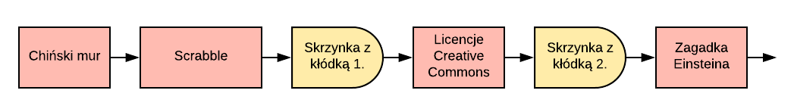 *Il. 1. Próba uporządkowania zagadek, aby tworzyły logiczną ścieżkę. Kolor czerwony oznacza zadania i zagadki, a żółty – skrzynki i pojemniki zabezpieczone kodem.*

Następnie wypełnij „przestrzeń” między zagadkami. Elementy zagadek i wskazówki możesz poukrywać w pomieszczeniu. Jeśli zdecydujesz się np. na zagadkę Einsteina, ponumeruj jej kolejne zdania i umieść pojedynczo na paskach papieru – ich znalezienie powinno zająć trochę czasu. Wykorzystuj skrzynie i pojemniki zamykane na kłódki – to najprostszy sposób na zarządzanie ruchem podczas gry – dzięki temu bez rozwiązania np. zagadki nr 3, nie będzie możliwe zabranie się za zagadkę nr 4.

Dobrym gadżetem, który nie kosztuje zbyt wiele, a urozmaici rozgrywkę są markery i latarki UV. Oddanie do dyspozycji uczestnikom latarki na światło ultrafioletowe dopiero w połowie gry spowoduje, że będą musieli ponownie przeszukać (i prześwietlić) już zbadane miejsca i elementy gry. Markerami UV możesz zapisać wskazówki do zagadki lub np. znaczyć karty do gry czy banknoty z Monopoly.

Ciekawy escape room musi równoważyć wyzwania różnego typu, dzięki czemu zaangażuje osoby o różnych potrzebach, umiejętnościach i oczekiwaniach. Niektórzy od razu zabiorą się za rozwiązywanie zagadek i szyfrów, inni przejmą pałeczkę przy układaniu puzzli czy konstruowaniu budowli, jeszcze inni lepiej odnajdą się w poszukiwaniu śladów i ukrytych wskazówek. Zadbaj o nich wszystkich.

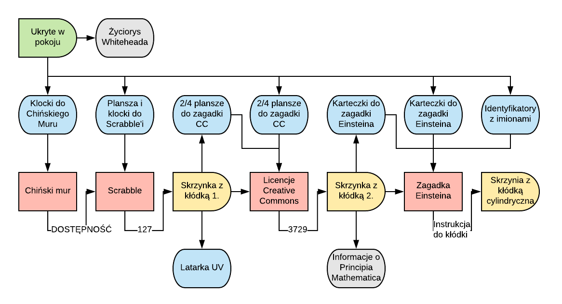*Il. 2. Fragment ścieżki gry rozbudowany o dodatkowe elementy. Kolor zielony oznacza miejsca ukrycia przedmiotów dostępne od samego początku gry, niebieski – przedmioty i wskazówki konieczne do rozwiązania zagadek, szary – dodatkowe materiały.*

**Krok 5. Przeprowadź grę!**

To najbardziej emocjonujący element. Jeśli gra była dobrze przemyślana, a poszczególne zagadki przetestowane – powinno obyć się bez większych problemów.

Obserwuj uważnie! Uczestnicy mogą się pogubić lub zacząć kręcić w kółko. Może zdarzyć się, że jakaś wskazówka pozostanie nieodnaleziona. Niektórzy będą próbować przestawiać meble bądź otwierać zamknięte na klucz pojemniki na siłę. Patrz, co się dzieje, i reaguj, kiedy trzeba.

W profesjonalnych escape roomach często pomieszczenie jest pod nadzorem kamer, a dodatkowe wskazówki są udzielane przez mikrofon lub wyświetlane na ekranie. Ty raczej będziesz na miejscu, co wiele ułatwi. Jeśli uczestników jest więcej niż 5, najlepiej zaangażuj drugą osobę do pomocy.

Pomyłki się zdarzają, problemy techniczne też. Szczególnie kłódki lubią się zacinać, a baterie w latarkach UV wyczerpywać w niewłaściwych momentach. Nie wszystko da się przewidzieć, ale musisz przygotować się na takie sytuacje. Kluczowa będzie perfekcyjna znajomość scenariusza, która pozwoli Ci w razie czego improwizować. Dobrą praktyką jest też dyskretna ściągawka z wszystkimi kodami do kłódek i rozwiązaniami zagadek, do której będziesz mógł zajrzeć w razie potrzeby.

Organizacja escape roomu to świetna zabawa zarówno dla uczestników, jak i samych organizatorów. Nawet jeśli wizyta w profesjonalnym escape roomie dopiero przed Tobą, nie pozwól, żeby to zniechęciło Cię do stworzenia własnego. Wiele inspiracji znajdziesz w internecie, szczególnie w grach online typu *escape the room*, które stanowiły pierwowzór dla niewirtualnych pokojów zagadek. Zawsze możesz zaprosić do współpracy uczniów – szczególnie nałogowi gracze mogą mieć świetne pomysły, które udoskonalą grę. Do dzieła!